BEDIENUNGSANLEITUNG – FOOBLER MINI SMART
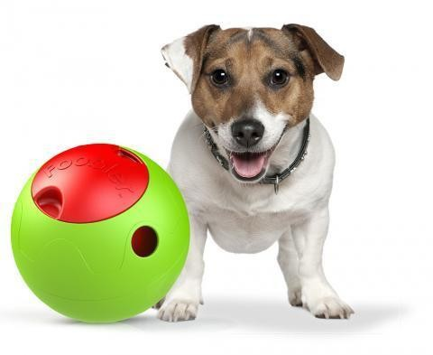
Eigenschaften:

Smart Haustier Ball, der regelmäßige Dosierung von Leckereien oder beliebige Trockenfutter in einstellbaren Intervallen liefert. Der Ball kombiniert auch ein Spielzeug mit leckerem Belohnung. Dies wird ihr Haustier für mehrere Stunden unterhalten, ihr Jagdinstinkte aufwachen und logisches Denken entwickeln.

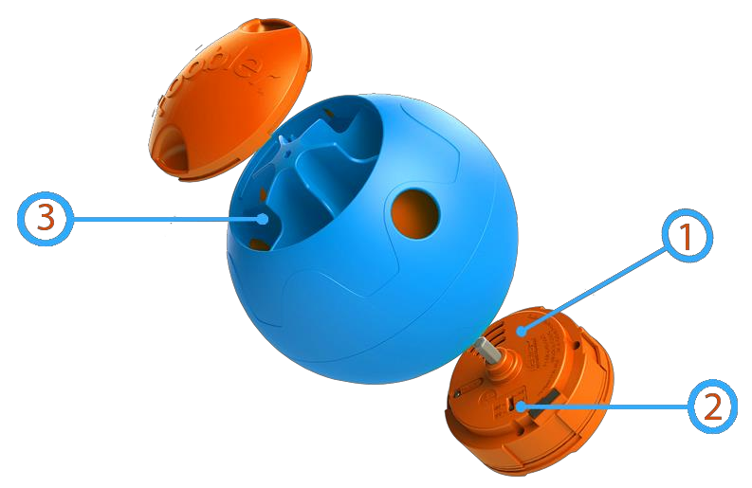

Behälter
Abdeckung für Batterien

Einstellung
von Zeitintervall

Batterien einlegen:
- Schrauben Sie die Unterseite des Balls ab (an der Stelle, an der sich der Einschaltknopf befindet). Halten Sie den grünen Knopf gedrückt und drehen Sie den Deckel vorsichtig um.
- Schrauben Sie jetzt die Batterieabdeckung ab und legen Sie 3 AAA Batterien ein
- Setzen Sie die Batterieabdeckung wieder fest ein.

Einstellen des Zeitintervalls:
- Verwenden Sie den Schieberegler, um das Futterdosierintervall auszuwählen.
- 15,30,60 oder 90 Minuten (Gesamtzeit wird das von Ihnen gewählte Intervall mal 6 = also die gesamte Anzahl der Fächer)
- Nach dem Einstellen des Intervalls schrauben Sie den Deckel zurück. Für eine schnellere Bedienung sind die Symbole von Sperren und Entsperren auf dem Deckel angezeigt.

Einfüllen des Fachs:
- Schrauben Sie nun den zweiten Teil des Balls ab, an dem sich das Fach für die ausgewählten Leckereien befindet.
- Nach dem Einfüllen des Fachs wieder festschrauben. Nur trockene Leckereien in den Ball geben.

Jetzt ist der Ball einsatzbereit. Drücken Sie einfach den Netzschalter und die gewählte Zeit wird im ausgewählten Zeitintervall ausgeblendet. Bevor Sie das Spielzeug benutzen, schauen Sie ihr Haustier, wo sich die Leckerei befindet, um für ihn zu verstehen, wie das Spielzeug funktioniert.

Wartung:

Damit der Ball für das Haustier nicht schädlich ist, muss der Ball erstmal gewaschen werden. Falls erforderlich, zerlegen Sie es und waschen Sie das innere Teil mit heißem Wasser. Der einzige Teil, der nicht mit Kontakt mit Wasser kommen muss, ist der Deckel, an dem sich die Batterien und die Steuerplatte befinden. Dann lassen den Ball in der Luft trocknen.

Auf unserem YouTube-Kanal können Sie viele nützliche Tipps für Hundetraining, die Verwendung und die Installation von elektronischen Trainingshilfsmittel finden: www.Youtube.com/ElektroObojky

Die Übereinstimmung, Kundendienst-Gerät ist für den Einsatz in der EU geeignet und ist daher mit CE-Kennzeichnung zertifiziert. Alle notwendigen Unterlagen sind auf der Website des Importeurs auf Anfrage erhältlich, ebenso von einem Importeur an den Importeur Shop. Adresse, wo Sie die Übereinstimmung und die aktuellen Anweisungen finden: https://www.elektro-obojky.cz/smart-hracky-pro-psy/foobler-mini-smart-micek-pro-psy-a-kocky

Änderungen von technischen Parametern, Funktionen und Druckfehlern sind vorbehalten.

Garantie- und Nachgarantiereparaturen werden vom Importeur gestellt:
Reedog s. r.o.
Sedmidomky 459/8, Praha
Infolinka: 216 216 216
Email: info@elektro-obojky.cz

